ИНСТРУКЦИЯ

по работе на школьной цифровой платформе для родителей

Термины и сокращения

Задание – основной элемент построения содержания образования. Каждое задание должно содержать следующие структурные элементы: что нужно сделать; с какими ресурсами надо проделать действия; в каком виде предъявить результат; как оценить правильность. Существует 3 типа заданий: мотивирующее, учебное, проверочное.

Мотивирующее задание (на языке ребенка - вводное задание) – задание, призванное сформировать интерес к базовой идее модуля, понять потенциальный смысл изучаемого, осуществить выбор того или иного уровня цели.

Учебное задание - направлено на достижение целей изучения модуля, в зависимости от цели может предполагать разные виды деятельности с теми или иными источниками нового содержания.

Проверочное задание – существует для проверки освоения элемента цели или уровня. По решению учителя/разработчика модуль может завершаться контрольной работой, которая в этом случае будет иметь статус дополнительной проверочной (инструмент используется для перевода процессных оценок в балльное оценивание). Рекомендация: проверочное задание уровня 2.0 должно носить тестовый характер (с автоматической проверкой).

Контрольная работа – особый тип проверочного задания, в результате которого может быть получена отметка. Проверяет результаты освоения всего модуля.

Обязательность задания – свойство задания. Уровень (элемент цели) закрывается только после выполнения всех обязательных заданий данного уровня (элемента цели).

План прохождения модуля – совокупность и последовательность учебных заданий, запланированных учеником для прохождения модуля.

Учебная программа школы – перечень предметов с указанием общего объема часов на каждый предмет и класс за учебный год. Формируется на основании учебного плана школы.

Форма работы – тип взаимодействия учителя с учащимися или учащихся между собой: индивидуально, в малых группах, в парах, в классе.

Как войти в личный кабинет первый раз?
- Перейдите по ссылке https://newschool.pcbl.ru. Откроется страница:

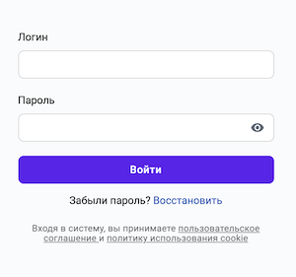

Важно!
Пользователи Хорошколы могут входить на Платформу только по ссылке "Хорошкола →".
- Введите свой логин и разовый пароль.
- Нажмите кнопку Войти.
- При первом входе откроется страница, на которой необходимо сменить разовый пароль на постоянный:

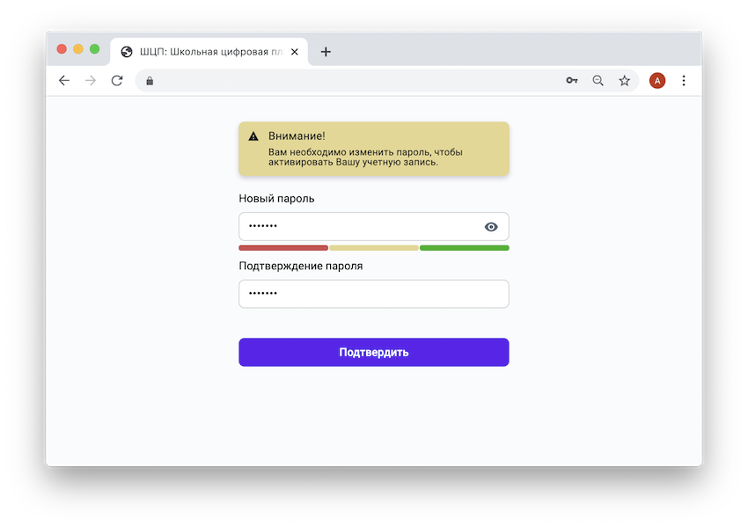
- В поле Новый пароль введите новый пароль, с помощью которого вы будете осуществлять вход в личный кабинет при последующих сеансах работы.

Требования и рекомендации по составлению надёжных паролей:
  - Длина пароля должна быть не менее 8 символов;
  - Пароль должен обязательно содержать как строчные, так и прописные (заглавные) буквы латинского алфавита (A-z), арабские цифры (0-9);
  - Пароль может содержать специальные символы (. , : ; ? ! * + % - < > @ [ ] { } ( ) / \ _ {} $ #);
  - При смене пароля новый пароль должен отличаться от предыдущего.
- В поле Подтверждение пароля повторно введите придуманный пароль.
- Нажмите кнопку Подтвердить.

Как выполнить вход при двухфакторной аутентификации (Смс код)?
- На странице авторизации на Платформе, введите корректный логин и пароль. На Ваш мобильный телефон будет отправлено сообщение с кодом подтверждения.
- Введите код подтверждения в поле "Смс код".

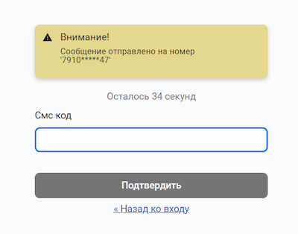
- В случае ввода неверного кода подтверждения, необходимо ввести код подтверждения ещё раз.

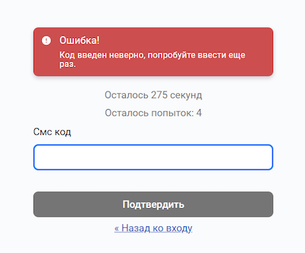
- Если вы превысили допустимое количество попыток ввода неверного кода подтверждения, обратитесь к администратору.

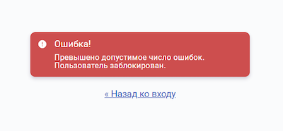

Как восстановить пароль?

Восстановить пароль можно двуми способами:
- с помощью электронной почты,
- с помощью другого конфигуратора системы в вашей школе.

Способ 1
- Перейдите по ссылке https://newschool.pcbl.ru. Откроется страница:
- Нажмите ссылку Восстановить.
- В открывшейся странице введите ваш логин и нажмите кнопку Восстановить пароль:

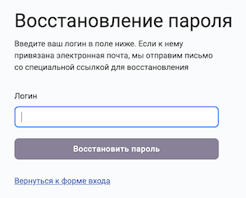
- Вам на электронную почту придет письмо со специальной ссылкой для восстановления пароля.

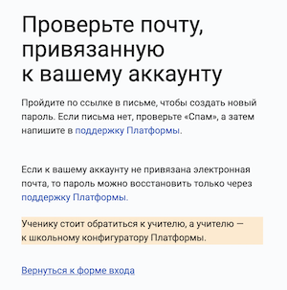

Способ 2
- Обратитесь к другому конфигуратору системы в вашей школе. Он выдаст Вам новый разовый пароль.
- Перейдите на страницу авторизации по ссылке https://newschool.pcbl.ru.
- Выполните действия, описанные в пункте Как войти в личный кабинет первый раз?

Какой браузер использовать для работы с Платформой?

Для работы с Платформой рекомендуется использовать следующие браузеры:
- Apple Safari,
- Google Chrome,
- Яндекс.Браузер.

Важно!
Для корректной работы платформы рекомендуем своевременно обновлять браузер, который вы используете, до последних версий.

Как сменить пароль?
- В основном меню нажмите на свое имя и выберите пункт Настройки.
- Откройте вкладку Пароль:

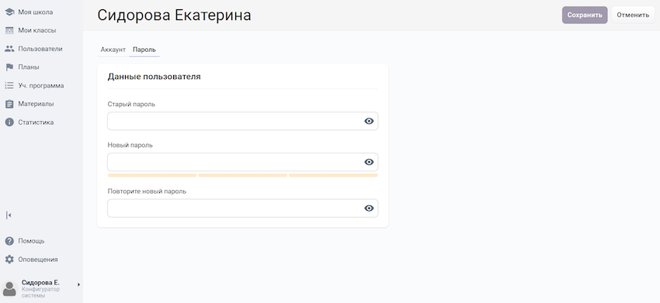
- Далее заполните поля:
  - Старый пароль,
  - Новый пароль,
  - Повторите новый пароль.

Требования и рекомендации по составлению надёжных паролей:
- Длина пароля должна быть не менее 8 символов;
- Пароль должен обязательно содержать как строчные, так и прописные (заглавные) буквы латинского алфавита (A-z), арабские цифры (0-9);
- Пароль может содержать специальные символы (. , : ; ? ! * + % - < > @ [ ] { } ( ) / \ _ {} $ #);
- Новый пароль должен отличаться от предыдущего.
- Нажмите кнопку Сохранить.

Как изменить в своем аккаунте номер телефона, почту или фото?
- В основном меню нажмите на свое имя и выберите пункт Настройки.
- На вкладке Аккаунт вы можете изменить номер телефона, почту или фото:

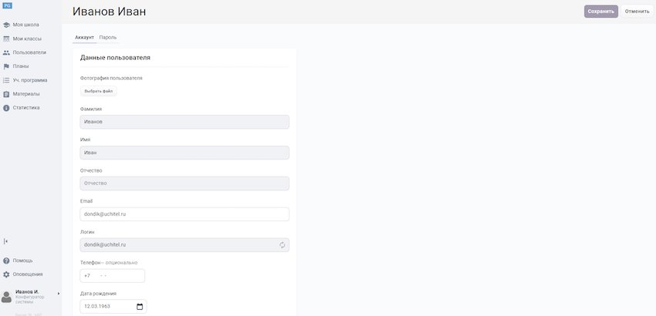
- Внесите необходимые изменения и нажмите кнопку Сохранить.

